F.URDANETA CONFIGURAR VENTA ONLINE” YA VIENE.COM”

Link para acceder https://micronauta2.dnsalias.net/usuario/

EL NOMBRE DE EMPRESA QUE NOS FIGURA EN EL “YA VIENE” ES EL QUE SE ASIGNA EN LA DESCRIPCIÓN PUBLICA DE LA EMPRESA, EN LA RUTA CONFIGURACIÓN>SERVICIOS>EMPRESAS Y OTROS SE ASIGNAN DIRECTO POR BASE

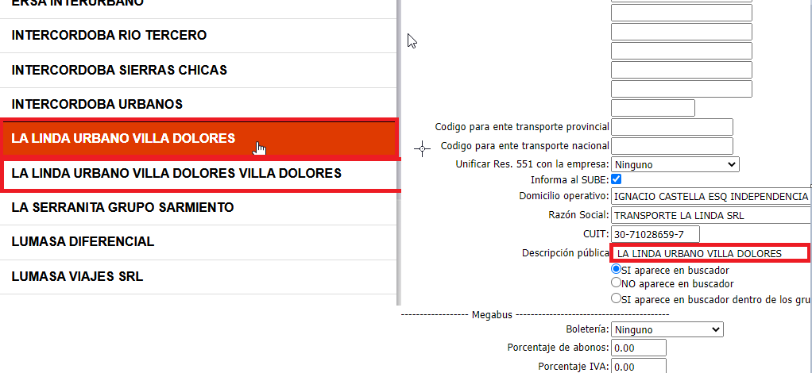

LA EMPRESA DEBE TENER HABILITADO EL MODULO “YA VIENE CON PRECIO” PARA QUE MUESTRE PRECIO, Y PÁRA QUE FIGURE EL BOTON COMPRAR DEBE TENER EL MODULO “VENTA ONLINE WEB SERVICE”.

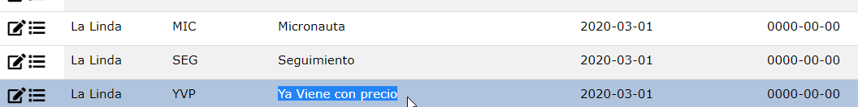

DEBEN ESTAR HABILITADOS LOS SERVICIOS EN LA RUTA OPERACIÓN>OPERACIONES> HABILITACIÓN Y ASIGNACIÓN DE SERVICIOS

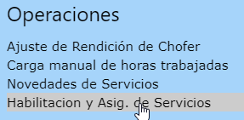

PARA QUE LA EMPRESA APAREZCA EN LA LISTA DEL YA VIENE LUEGO DE SELECCIONAR LA PROVINCIA DEPENDERA DE LA LINEA QUE ASIGNEMOS AL SERVICIO.

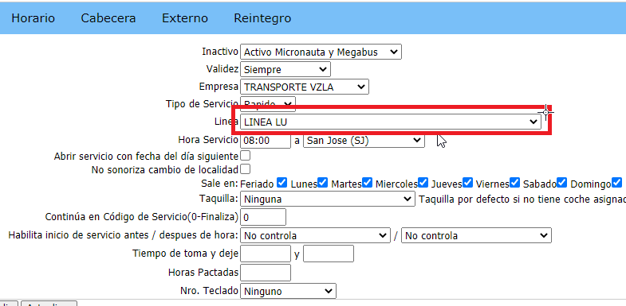

EN LA LINEA DEBE TENER SELECIONADA UNA JURISDICCION QUE TENGA TILDADA LA OPCION INFORMA A CNRT EN LA RUTA CONFIGURACION>SERVICIOS>JURISDICION

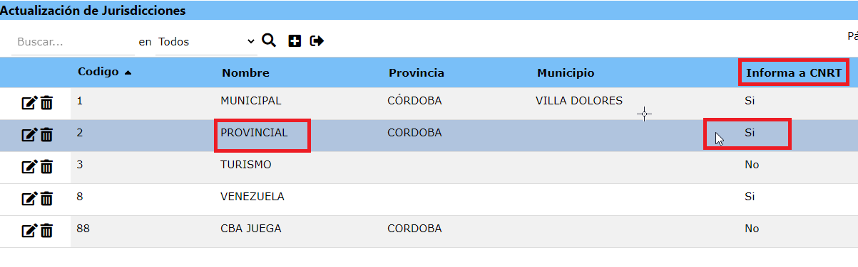

EN LA RUTA CONFIGURACION>SERVICIOS>HORARIO LINEA DEBE LA LINEA TENER SELECIONADA UNA JURISDICION QUE SI INFORME A CNRT PARA PODER VER LOS SERVICIOS ASOCIADOS A ESTA LINEA EN EL YAVIENE

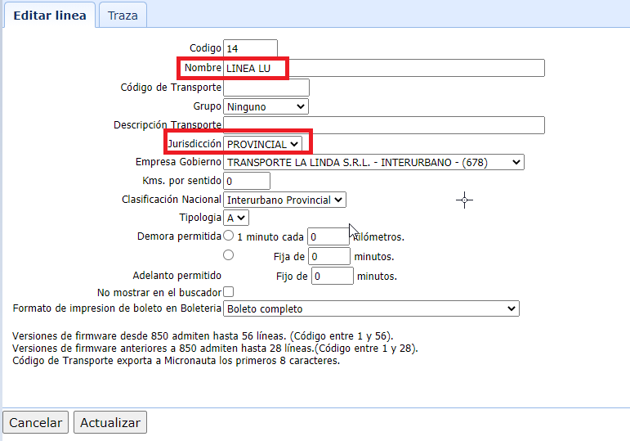

EN EL YA VIENE MUESTRA EL NOMBRE QUE TENGA LA LOCALIDAD EN LA DESCRIPCIÓN PUBLICA Y NO EN LA CABECERA.

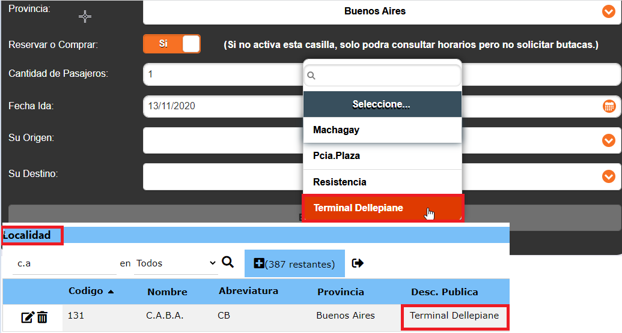

DEBE TENER HABILITADO EL TIPO DE VENTA POR ASIENTO, SEGÚN LOS SERVICIOS QUE SE DESEAN VENDER.

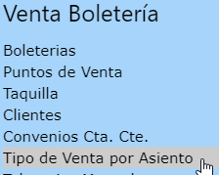

PARA QUE NOS MUESTRE EL PRECIO EN EL YAVIENE DEBEMOS GENERAR UN TIPO DE VENTA POR ASIENTO SEGÚN ESTE CONFIGURADO EL SERVICIO EN LA PESTAÑA EXTERNO, ES DECIR ELSISTEMA SE FIJA QUE TIPO DE SERVICIO ES: EJEMPLO”COMUN” QUE TIPO DE TAQUILLA TIENE EL SERVICIO O EL COCHE QUE HARA EL SERVICIO EJEMPLO “SEMICAMA” LUEGO VA AL TIPO DE VENTA POR ASIENTO Y SE FIJA: PARA SERVICIO COMUN-TIPO DE ASIENTO SEMICAMA-TIPO DE VENTA: EJEMPLO”BOL CAMA”, Y BUSCA LA TARIFA QUE VE ESE TIPO DE VENTA.

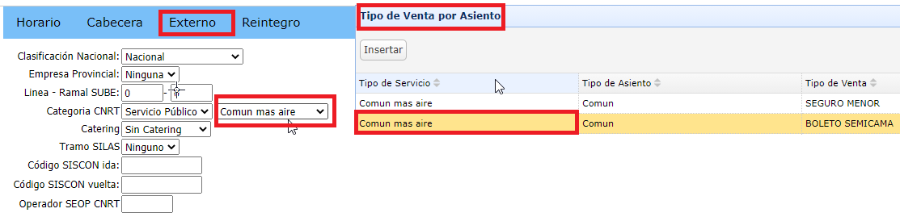

PARA QUE LA EMPRESA PRINCIPAL FIGURE EN EL LISTADO AL SELECCIONAR LA PROVINCIA DEBE ESTAR CARGADO POR BASE, NO ES ALGO CONFIGURABLE DESDE LA WEB.

PARA QUE LA LOCALIDAD NO FIGURE EN EL YAVIENE DEBEMOS TILDARLE EN LALOCALIDAD LA OPCION DESCRIPCION PUBLICA ESCRIBIR: “NO”

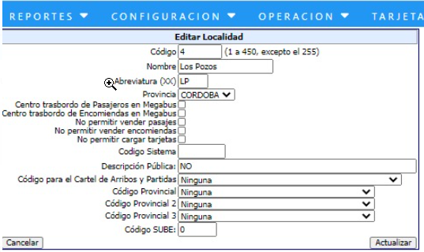

SI EL YA VIENE NO MUESTRA PRECIO

SE PUEDE DEBER A QUE EN EL SERVICIO ESTA EL SENTIDO INCORRECTO, ES DECIR EL RECORRIDO ESTA EN IDA Y EL SERVICIO EN VUELTA O VICEVERSA.

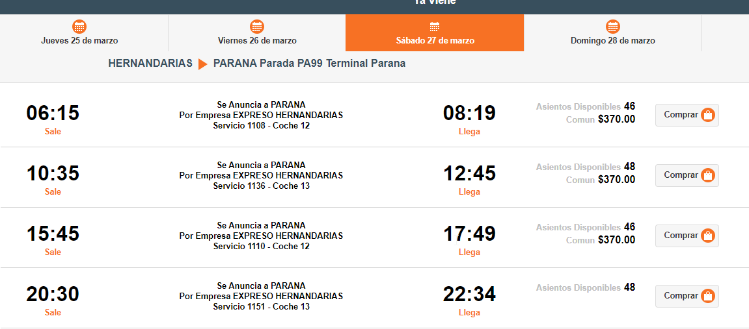

SI EN PLATAFORMA 10 NO TRAE LA BUSQUEDA SE PUEDE DEBER A QUE UNA DE LAS LOCALIDADES QUE SE ESTA BUSCANDO ESTE DUPLICADA EN LA WEB. SE DEBERA DEJAR UNA SOLA CON EL NOMBRE CORRECTO

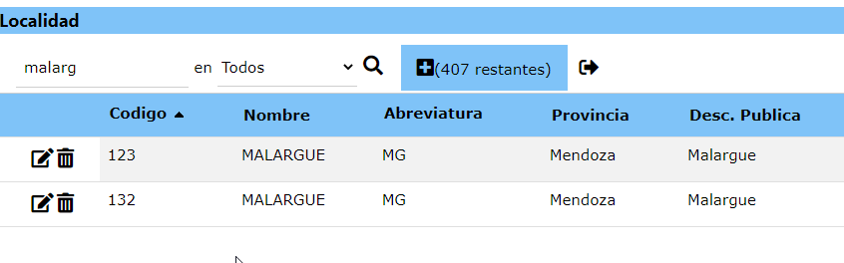

SI EL PRECIO DEL TIPO DE ASIENTO ESTA INVERTIDO ES DECIR QUE EL CAMA TIENE EL PRECIO DEL SEMICAMA Y VICEVERSA SE DEBE A COMO SE CONFIGURO EL TIPO DE VENTA POR ASIENTO



CUANDO EL SERVICIO APARECE EN MEGABUS Y NO EN EL YAVIENE PUEDE DEBERSE A QUE ESTA USANDO UN RECORRIDO CON EL TILDE INVERTIDO. LO CORRECTO SERIA CREAR UN NUEVO RECORRIDO CON EL SENTIDO CORRECTO PARA ESTE SERVICIO

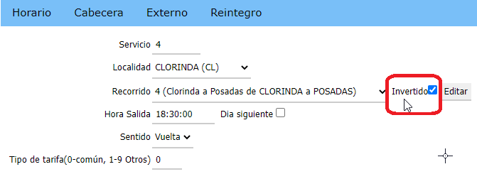

SI TODO ESTA BIEN CONFIGURADO Y AUN ASI EL SERVICIO NO FIGURA EN LA VENTA ON OLINE PUEDE DEBERSE A QUE TENGA EN LA CABCERA DEL SERVICIO EL TILDE “NO MOSTRAR EN EL BUSCADOR”

